Приложение № 2
к ИЗВЕЩЕНИЮ О ПРОВЕДЕНИИ ЗАПРОСА
КОТИРОВОК В ЭЛЕКТРОННОМ ВИДЕ

на поставку офисной мебели

Договор на поставку товара № ______
Саратовская область, г. Пугачев | «_____» _____________ 2020 г.

Областное государственное учреждение «Пугачевская районная станция по борьбе с болезнями животных», далее именуемое "Заказчик", в лице начальника Скворцова Дениса Вячеславовича, действующего на основании Устава, с одной стороны и ______________________________________________, далее именуемый "Поставщик", в лице ________________________________________, действующего на основании _______________________________, с другой стороны в соответствии с Федеральным законом от 18.07.2011 N 223-ФЗ (ред. от 29.06.2018) "О закупках товаров, работ, услуг отдельными видами юридических лиц», заключили по итогам проведения запроса котировок в электронной форме (протокол от ___.____.2020 г. № _____________) настоящий Договор (далее - Договор) о нижеследующем:

Предмет Договора

Поставщик обязуется передать Заказчику в обусловленный Договором срок, а Заказчик обязуется оплатить товар, перечисленный в Приложении № 2 к Договору ("Спецификация товара") (далее - товар). Технические и функциональные характеристики Товара должны соответствовать Техническому заданию (Приложение № 1 к настоящему договору)

Документы на товар
2.1. Документы на товар:
2.1.1. Поставщик обязан передать Заказчику следующие документы на товар:
- инструкцию по эксплуатации;
- счет-фактуру в одном экземпляре в случае отгрузки товара и в одном экземпляре в случае получения полной или частичной предоплаты в счет предстоящей поставки товара;
- товарную накладную в двух экземплярах на каждую партию товара (один экземпляр возвращается Поставщику после подписания).
2.2. Счет-фактура передается Заказчику в течение 3 (трех) рабочих дней с момента отгрузки товара или получения. Накладная и другие документы на товар передаются одновременно с товаром.

Качество и безопасность товара. Гарантия качества

Качество Товара и безопасность Товара должны соответствовать его назначению, обязательным требованиям, установленным его изготовителем, нормативными документами для соответствующего вида Товара, в том числе техническими регламентами.

Гарантийное обслуживание осуществляется в соответствии с условиями гарантийного обязательства изготовителя, выданного Заказчику вместе с Товаром.

Если Поставщику предъявлено требование о безвозмездном устранении недостатков Товара согласно п. 1 ст. 518, п. 1 ст. 475 ГК РФ, оно должно быть исполнено в течение3 (трех) рабочих дней с момента его получения. В случае нарушения указанного срока Поставщиком решается вопрос о возможности замены ненадлежащего Товара на аналогичный.

Поставщик предоставляет гарантию качества на товар _________. Гарантийный срок исчисляется с момента передачи Товара Заказчику.

Цена и порядок оплаты

Общая стоимость Товара, по настоящему договору составляет _____________ (_____________________) рублей _____ коп., (условие по НДС).

Цена Договора включает стоимость тары (упаковки), расходы на уплату налогов, на уплату таможенных пошлин, сборов и других обязательных платежей в бюджеты всех уровней, на перевозку (доставку), на выгрузку товара.

Цена Договора является твердой и определяется на весь срок исполнения Договора. Изменение цены допускается только в случаях, предусмотренных законом.

Источник финансирования: деятельность приносящая доход.

Заказчик оплачивает товары по факту поставки, в безналичном порядке путем перечисления стоимости фактически поставленных товаров со своего лицевого счета, на расчетный счет Поставщика, реквизиты которого указаны в статье 11 «Адреса, реквизиты и подписи сторон» Контракта, на основании надлежаще оформленного и подписанного обеими сторонами Акта приема-передачи поставленных товаров, в течение 10 (десяти) календарных дней с даты подписания Заказчиком Акта приемки-передачи поставленных товаров.

Обязательство Заказчика по оплате считается исполненным в момент зачисления денежных средств на корреспондентский счет банка Поставщика.

Если Заказчик своевременно не оплачивает переданный в соответствии с Договором товар, Поставщик вправе потребовать оплаты товара и уплаты процентов в соответствии со ст. 395 ГК РФ.

Срок и условия поставки
5.1. Поставка осуществляется в течение 10 (десяти) рабочих дней с момента заключения Договора. Время поставки в будние рабочие дни с 8:00 до 17:00 (пятница с 8:00 до 16:00), перерыв с 12:00 до 12:48, выходные дни суббота, воскресенье, нерабочие праздничные дни.
Поставка товара осуществляется единовременно по адресу: 413720, Саратовская область, г. Пугачев, ул. 40 лет Октября, д. 190, в срок и время, согласованные с Поставщиком посредством электронной почты не позднее, чем за 1 (один) рабочий день до фактической поставки товара.
5.2. Выгрузка товара с транспорта Поставщика осуществляется силами и за счет Поставщика.
5.3. Заказчик вправе, уведомив Поставщика, отказаться от принятия товаров, поставка которых просрочена.
5.4. Право собственности на Товар, а также риски случайной гибели или случайного повреждения Товара переходят от Поставщика к Заказчику с момента приема - передачи Товара.
5.5. Моментом приема-передачи Товара в целях толкования настоящего договора считается дата подписания сторонами (Поставщиком и Заказчиком или уполномоченными ими сторонами) товарной накладной по форме ТОРГ-12.

Приемка товара

Заказчик обязан совершить все действия, которые согласно обычно предъявляемым требованиям необходимы с его стороны для обеспечения приемки соответствующего Товара.

Маркировка Товара должна обеспечить полную и однозначную идентификацию Товара при его приемке и соответствовать требованиям российского законодательства.

Упаковка, обеспечивающая сохранность Товара, должна быть без вмятин и иных внешних повреждений, а также отсутствия следов вскрытия.

При приемке Товара Заказчик проверяет соответствие сведений, указанных в товарной накладной по форме ТОРГ-12, маркировке Товара настоящему Договору, а также проверяет целостность упаковки.

Осмотр товара и проверка его количества и комплектности производятся в месте доставки в день вручения Товара Заказчику. Заказчик не принимает Товар, если в ходе осмотра и проверки обнаружится, что он не соответствует условиям Договора. Проверка количества товара производится путем подсчета товарных единиц.

Проверка качества товара осуществляется в соответствии с обычно применяемым в отношении данного Товара порядком проверки, если иное не предусмотрено законом или иным правовым актом.

Если до момента подписания накладной будет обнаружено несоответствие количества или ассортимента передаваемого Товара условиям настоящего Договора, Поставщик обязан немедленно устранить такое несоответствие, а если немедленное устранение такого несоответствия невозможно, в товарной накладной указывается количество и ассортимент фактически переданного Товара.

О недостатках в Товаре, обнаруженных после его приемки, Заказчик обязан уведомить Поставщика в письменной форме в течение 5 дней с момента обнаружения недостатков.

Подписание сторонами товарной накладной по форме ТОРГ-12 подтверждает, что обязанность Поставщика по передаче Товара Заказчику исполнена.

Поставщик обязан одновременно с передачей Товара выдать Заказчику, относящуюся к Товару техническую документацию. При приеме-передаче Товара Заказчик обязан удостовериться в наличии этих документов.

Антикоррупционная оговорка
7.1. При исполнении своих обязательств по Договору Стороны, их аффилированные лица, работники или посредники не выплачивают, не выплачивают, не предлагают выплатить и не разрешают выплату каких-либо денежных средств или ценностей, прямо или косвенно, любым лицам, для оказания влияния на действия или решения этих лиц с целью получить какие-либо неправомерные преимущества или для достижения иных неправомерных целей.
7.2. При исполнении своих обязательств по Договору Стороны, их аффилированные лица, работники или посредники не осуществляют действия, квалифицируемые применимым для целей Договора законодательством, как дача/получение взятки, коммерческий подкуп, а также действия, нарушающие требования применимого законодательства и международных актов о противодействии легализации (отмыванию) доходов, полученных преступным путем.
7.3. В случае возникновения у Стороны подозрений, что произошло или может произойти нарушение каких-либо положений пп. 7.1 и 7.2 настоящего Договора, соответствующая Сторона обязуется уведомить другую Сторону в письменной форме. В письменном уведомлении Сторона обязана сослаться на факты или предоставить материалы, достоверно подтверждающие или дающие основание предполагать, что произошло или может произойти нарушение каких-либо положений пп. 7.1 и 7.2 настоящего Договора другой Стороной, ее аффилированными лицами, работниками или посредниками выражающееся в действиях, квалифицируемых применимым законодательством, как дача или получение взятки, коммерческий подкуп, а также действиях, нарушающих требования применимого законодательства и международных актов о противодействии коррупции.
7.4. Сторона, получившая уведомление о нарушении каких-либо положений пп. 7.1 и 7.2 настоящего Договора, обязана рассмотреть уведомление и сообщить другой Стороне об итогах его рассмотрения в течение 15 (пятнадцати) дней с даты получения письменного уведомления.
7.5. Стороны гарантируют осуществление надлежащего разбирательства по фактам нарушения положений пп. 7.1 и 7.2 настоящего Договора с соблюдением принципов конфиденциальности и применение эффективных мер по предотвращению возможных конфликтных ситуаций. Стороны гарантируют отсутствие негативных последствий как для уведомившей Стороны в целом, так и для конкретных работников уведомившей Стороны, сообщивших о факте нарушений.
7.6. В случае подтверждения факта нарушения одной Стороной положений пп. 7.1 и 7.2 и/или неполучения другой Стороной информации об итогах рассмотрения уведомления о нарушении в соответствии с п. 7.3 настоящего Договора, другая Сторона имеет право расторгнуть настоящий Договор в одностороннем внесудебном порядке путем направления письменного уведомления не позднее чем за 10 (десять) календарных дней до даты расторжения настоящего договора.

Ответственность сторон

Взыскание неустойки с Поставщика:

В случае просрочки исполнения Поставщиком обязательств, предусмотренных Договором, а также в иных случаях неисполнения или ненадлежащего исполнения Поставщиком Договорных обязательств Заказчик направляет Поставщику требование об уплате неустоек (штрафов, пеней).

Пеня начисляется за каждый день просрочки исполнения Поставщиком обязательства, предусмотренного Договором, начиная со дня, следующего после дня истечения установленного Договором срока исполнения обязательства, и устанавливается Договором в размере не менее чем одна трехсотая действующей на дату уплаты пени ключевой ставки ЦБ РФ от цены Договора, уменьшенной на сумму, пропорциональную объему обязательств, предусмотренных Договором и фактически исполненных Поставщиком.

За каждый факт неисполнения или ненадлежащего исполнения Поставщиком обязательств, предусмотренных Договором, за исключением просрочки исполнения обязательств (в том числе гарантийного обязательства), Поставщик обязан уплатить Заказчику штраф в виде фиксированной суммы, рассчитываемой как 5 процентов цены договора.

В случае нарушения Поставщиком обязательств по Договору Заказчик вправе удержать начисленную за данное нарушение неустойку из суммы, подлежащей уплате Поставщику за произведенную поставку.
При этом Поставщик должен быть уведомлен о факте удержания, сумме и основаниях начисления неустойки.

Взыскание неустойки с Заказчика:

В случае просрочки исполнения Заказчиком обязательств, предусмотренных Договором, а также в иных случаях неисполнения или ненадлежащего исполнения Заказчиком Договорных обязательств Поставщик вправе потребовать уплаты неустоек (штрафов, пеней).

Пеня начисляется Заказчику за каждый день просрочки исполнения предусмотренного Договором обязательства начиная со дня, следующего за днем истечения установленного Договором срока исполнения обязательства. Размер пени равен одной трехсотой действующей на дату уплаты пеней ключевой ставки ЦБ РФ от не уплаченной в срок суммы.

За каждый факт неисполнения заказчиком обязательств, предусмотренных Договором, за исключением просрочки исполнения обязательств, Поставщик вправе взыскать с Заказчика в виде фиксированной суммы, рассчитываемой как 2 процента цены договора.

Если иное не предусмотрено законом, сторона, не исполнившая или ненадлежащим образом исполнившая обязательство при осуществлении предпринимательской деятельности, несет ответственность, если не докажет, что надлежащее исполнение оказалось невозможным вследствие непреодолимой силы, то есть чрезвычайных и непредотвратимых при данных условиях обстоятельств.

Расторжение Договора

Заказчик вправе принять решение об одностороннем отказе от исполнения Договора по основаниям, предусмотренным Гражданским кодексом Российской Федерации для одностороннего отказа от исполнения отдельных видов обязательств.

Поставщик вправе принять решение об одностороннем отказе от исполнения Договора по основаниям, предусмотренным Гражданским кодексом Российской Федерации для одностороннего отказа от исполнения отдельных видов обязательств.

Нарушение Поставщиком срока поставки признается сторонами существенным нарушением и дает Заказчику право потребовать расторжения Договора.

Нарушение сроков оплаты товара (в том числе внесения предоплаты) признается сторонами существенным нарушением и дает Поставщику право потребовать расторжения Договора.

Разрешение споров

Споры, возникающие между Заказчиком и Поставщиком при заключении, изменении, расторжении и выполнении Договора, а также споры о возмещении понесенных убытков, рассматриваются в установленном процессуальным законодательством порядке компетентным судом.

Заключительные положения

Договор вступает в силу и становится обязательным для сторон с момента его заключения.

Договор действует до окончания исполнения сторонами своих обязательств.

В случае изменения своих реквизитов, указанных в Договоре, Поставщик обязан уведомить об этом Заказчика и сообщить новые реквизиты.
В противном случае все риски, связанные с направлением Поставщику документов или перечислением денежных средств на указанный в Договоре счет, несет Поставщик.

Если иное не предусмотрено законом, заявления, уведомления, извещения, требования или иные юридически значимые сообщения, с которыми закон или Договор связывает наступление гражданско-правовых последствий для другого лица, влекут для этого лица такие последствия с момента доставки соответствующего сообщения ему или его представителю.
Сообщение считается доставленным и в тех случаях, когда оно поступило лицу, которому оно направлено (адресату), но по обстоятельствам, зависящим от него, не было ему вручено или адресат не ознакомился с ним.

Юридическое лицо несет риск последствий неполучения юридически значимых сообщений, доставленных по адресу, указанному в едином государственном реестре юридических лиц (ЕГРЮЛ), а также риск отсутствия по указанному адресу своего органа или представителя. Сообщения, доставленные по адресу, указанному в ЕГРЮЛ, считаются полученными юридическим лицом, даже если оно не находится по указанному адресу.

Договор составлен в 2 (двух) экземплярах, по 1 (одному) для каждой из сторон.

Приложения к Договору:

Приложение № 1 Техническое задание

Приложение № 2 Спецификация товара

Адреса и реквизиты сторон
Заказчик | Поставщик
Областное государственное учреждение
«Пугачевская районная станция по
борьбе с болезнями животных»
Юридический и фактический адрес:
413720 Саратовская область,
г. Пугачев, ул. 40 лет Октября, д. 190
Тел/факс: (845-74) 2-15-20
ИНН: 6445010283 КПП: 644501001
БИК: 046311001
Банк Отделение Саратов г. Саратов
р/с 40601810800003000001
ОГРН 1046404500108
Электронный адрес: sbbg_pug@mail.ru
От имени Заказчика:  Начальник  ______________________/ Д.В. Скворцов /  М.П. | От имени Поставщика:  _____________________  ______________________/ _______________ /  М.П.

Приложение № 1
к Договору на поставку товара
№ _______ от " ___ " ___________ 2020 г.

«______» ___________2020 г.

ТЕХНИЧЕСКОЕ ЗАДАНИЕ

- Объект закупки: поставка офисной мебели.
- Краткие характеристики поставляемых товаров:
Поставляемые товары должны быть новыми (товарами, которые не были в употреблении, не прошли ремонт, в том числе восстановление, замену составных частей, восстановление потребительских свойств).
Поставщик гарантирует качество и безопасность поставляемых товаров, в соответствии с действующими стандартами, утвержденными на данный вид товаров и наличием сертификатов, обязательных для данного вида товаров, оформленных в соответствии с законодательством Российской Федерации.
В комплекте к мебели должна быть вся крепежная и лицевая фурнитура.
- Сопутствующие услуги:
Сборку мебели осуществляет Поставщик. Сборка осуществляется в течение 5 (пяти) рабочих дней, с даты доставки товара Заказчику. Поставщик поставляет товары Заказчику собственным транспортом или с привлечением транспорта третьих лиц за свой счет. Все виды погрузо-разгрузочных работ, вывоз демонтированной упаковки осуществляются Поставщиком собственными техническими средствами или за свой счет.
- Общие требования к поставке Товаров, требования по объему гарантий качества, требований по сроку гарантий качества на товары:
Для взаимодействия с Заказчиком Поставщик обязан в течение 1 (одного) рабочего дня, с даты заключения Контракта, назначить ответственное лицо, уведомить об этом Заказчика.
На поставляемые товары Поставщик предоставляет гарантию качества в соответствии с нормативными документами на данный вид Товаров.
Гарантийный срок устанавливается в соответствии с заявкой участника и должен составлять не менее 12 месяцев, с даты подписания Акта приема-передачи товаров. Поставщик на период гарантийного срока оказывает весь комплекс бесплатных услуг:
- по гарантийному ремонту мебели;
- устранение недостатков, транспортные услуги по доставке мебели до предприятий, осуществляющих ремонт и обратно.
Первоначальная диагностика неисправностей, мелкий ремонт должна производиться с выездом специалиста на место установки мебели в течение 24 (двадцати четырех) часов после уведомления по телефону, факсимильной связи или электронной почте. При обнаружении производственных дефектов и невозможности их устранения на месте, этот товар подлежит замене.
Поставляемые товары должны соответствовать техническим характеристикам, указанным в Техническом задании.
Товар предоставляется к приемке только в собранном виде и готовым к использованию.
В период гарантийного срока Поставщик обязуется за свой счет производить гарантийный ремонт.
В стоимость товара включены: расходы на доставку, упаковку (тару) и маркировку товара, суммы налогов, сборов и других обязательных платежей, сборка товара, а также услуги по вывозу и утилизации упаковки от поставленного товара, стоимость погрузо-разгрузочных работ, любые другие расходы, необходимые для исполнения обязательства по поставке товара.
Поставщик предоставляет Заказчику вместе с товаром сертификаты соответствия, технические паспорта, инструкции по эксплуатации и другую имеющуюся документацию на товар, подтверждающие качество товара, оформленные в соответствии с законодательством Российской Федерации. Вся указанная документация на товар предоставляется на русском языке. Упаковка должна обеспечивать сохранность товара при транспортировке и погрузо-разгрузочных работах к конечному месту эксплуатации. Упаковка и маркировка товара должны соответствовать требованиям ГОСТа.
Маркировка товара должна содержать: наименование изделия, наименование фирмы-изготовителя, юридические адрес изготовителя, дату выпуска и гарантийный срок службы. Маркировка упаковки должна строго соответствовать маркировке товара.

- Требования к функциональным и качественным характеристикам товаров:
  - Наименование, характеристики и количество поставляемого товара:
№ п/п | Наименование товара | Технические и функциональные характеристики | Едн.  изм. | Кол-во
1 | Стул для посетителей | 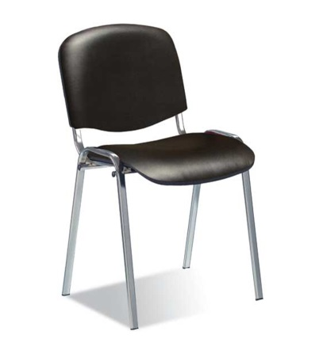  Цвет – черный.  Материал – искусственная кожа/кожзаменитель. Каркас - хромированный металл. Офисный стул для посетителей с сиденьем и спинкой, ножки снабжены накладками для сохранности напольного покрытия.  Максимальная статическая нагрузка – 100 кг.  Ценовая категория – экономкласс. | шт. | 9
2 | Шкаф для одежды | Цвет: светло серый.  Размеры: ширина - 800 мм, глубина - 500 мм, высота - 1820 мм.  Материал: сталь с полимерным покрытием, толщина металла — 0,6 мм.  Стальной корпус состоит из двух отделений, каждое из которых комплектуется перекладиной, полкой и крючками, замком, вентиляционными отверстиями на дне и крышке.  Покрытие поверхности – порошковое, позволяющее избежать механических повреждений. | шт. | 3
3 | Стол письменный | 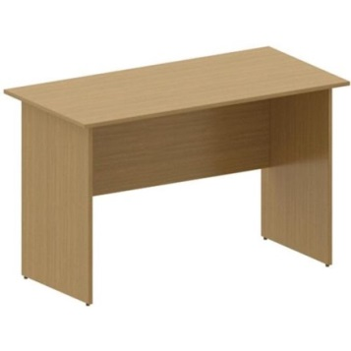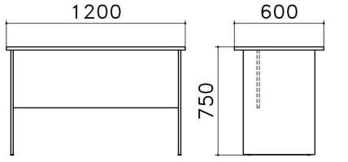  Цвет – орех.  Размеры: ширина - 1200 мм, глубина - 600 мм, высота - 750 мм.  Материал: ЛДСП, облицовано противоударной кромкой ПВХ.  Боковые опоры снабжены устойчивыми ножками.  Стол рабочий, прямой. Толщина столешницы – 16 мм.  Материалы устойчивы к истиранию, имеют противоударную прочность.  В крепежную фурнитуру входят: эксцентриковые стяжки, евровинты необходимые для сборки шкафа. | шт. | 9
4 | Стол письменный | 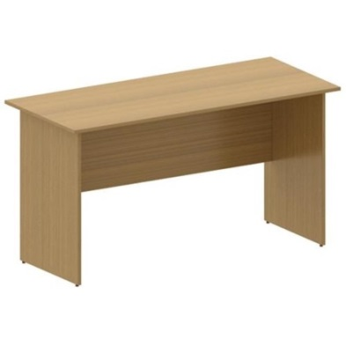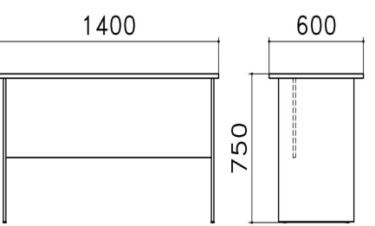  Цвет – орех.  Размеры: ширина - 1400 мм, глубина - 600 мм, высота - 750 мм.  Материал: ЛДСП, облицовано противоударной кромкой ПВХ.  Боковые опоры снабжены устойчивыми ножками.  Стол рабочий, прямой. Толщина столешницы – 16 мм.  Материалы устойчивы к истиранию, имеют противоударную прочность.  В крепежную фурнитуру входят: эксцентриковые стяжки, евровинты необходимые для сборки шкафа. | шт. | 1
5 | Стеллаж высокий | 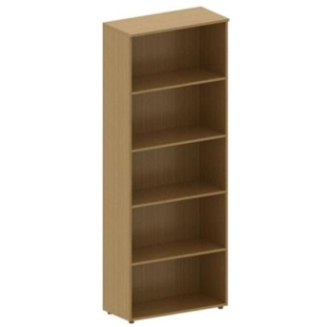  Цвет – орех.  Материал: ЛДСП, облицовано противоударной кромкой ПВХ.  Размеры: ширина - 700 мм, глубина - 330 мм, высота - 1830 мм.  Шкаф - высокий открытый стеллаж, имеет 4 навесные полки, возможность установки дверей.  Материалы устойчивы к истиранию, имеют противоударную прочность.  В крепежную фурнитуру входят: эксцентриковые стяжки, евровинты необходимые для сборки шкафа. | шт. | 1
6 | Двери низкие | 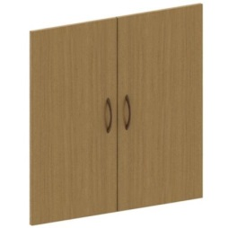  Цвет – орех.  Размер двери: 697×346 мм.  Комплект – 2 штуки.  Материал: ЛДСП.  Толщина изделия – 16 мм, облицованы противоударной кромкой ПВХ.  Материалы устойчивы к истиранию, имеют противоударную прочность.  В крепежную фурнитуру входят: евровинты, шурупы, петли, ручки необходимые для сборки и крепления дверей. | шт. | 1

  - Вся мебель должна иметь общее стилистическое решение и единую цветовую гамму (п.п. 8-10).
  - На поверхности ламинированного ДСП недопустимо наличие царапин, сколов, потертостей, вмятин, трещин.
  - Недопустимо наличие сколов и остатков клея по линии наклейки кромки.
  - При сборке мебели не допускаются зазоры в соединениях деталей, перекосы, слабое крепление, отсутствие устойчивости опор изделий с ровной горизонтальной поверхностью
  - Детали мебели должны быть изготовлены с точностью, обеспечивающей их сборку без дополнительной подгонки.

- Требования соответствия нормативным документам (лицензии, допуски, разрешения, согласования):
Товар и его комплектующие должны соответствовать установленным государственным стандартам, действующим на дату поставки товара.

- Сроки поставки товаров и сроки оплаты:
Поставка осуществляется в течение 10 (десяти) рабочих дней с момента заключения договора. Время поставки в будние рабочие дни с 8:00 до 17:00 (пятница с 8:00 до 16:00), перерыв с 12:00 до 12:48, выходные дни суббота, воскресенье, нерабочие праздничные дни.
Поставка товара осуществляется единовременно по адресу: 413720, Саратовская область, г. Пугачев, ул. 40 лет Октября, д. 190, в срок и время, согласованные с Поставщиком посредством электронной почты не позднее, чем за 1 (один) рабочий день до фактической поставки товара.
Заказчик оплачивает товары по факту поставки, в безналичном порядке путем перечисления стоимости фактически поставленных товаров со своего лицевого счета, на расчетный счет Поставщика, реквизиты которого указаны в статье «Адреса, реквизиты и подписи сторон» Договора, на основании надлежаще оформленного и подписанного обеими сторонами Акта приема-передачи поставленных товаров, в течение 10 (десяти) календарных дней с даты подписания Заказчиком Акта приемки-передачи поставленных товаров.

Заказчик | Поставщик
От имени Заказчика:  Начальник  ______________________/ Д.В. Скворцов /  М.П. | От имени Поставщика:  _____________________  ______________________/ _______________ /  М.П.

Приложение № 2
к Договору на поставку товара
№ _______ от " ___ " ___________ 2020 г.

«______» ___________2020 г.

Спецификация товара
№ п/п | Наименование объекта закупки | Ед. изм. | Цена, руб. | Кол-во | Стоимость, (условие по НДС)
1
2
ИТОГО

Общая стоимость Товара по спецификации составляет: ______________ (________________________) рублей ____ коп., (условие по НДС).

Реквизиты и подписи сторон:

Заказчик | Поставщик
Областное государственное учреждение
«Пугачевская районная станция по
борьбе с болезнями животных»
Юридический и фактический адрес:
413720 Саратовская область,
г. Пугачев, ул. 40 лет Октября, д. 190
Тел/факс: (845-74) 2-15-20
ИНН: 6445010283 КПП: 644501001
БИК: 046311001
Банк Отделение Саратов г. Саратов
р/с 40601810800003000001
ОГРН 1046404500108
Электронный адрес: sbbg_pug@mail.ru
От имени Заказчика:  Начальник  ______________________/ Д.В. Скворцов /  М.П. | От имени Поставщика:  _____________________  ______________________/ _______________ /  М.П.

